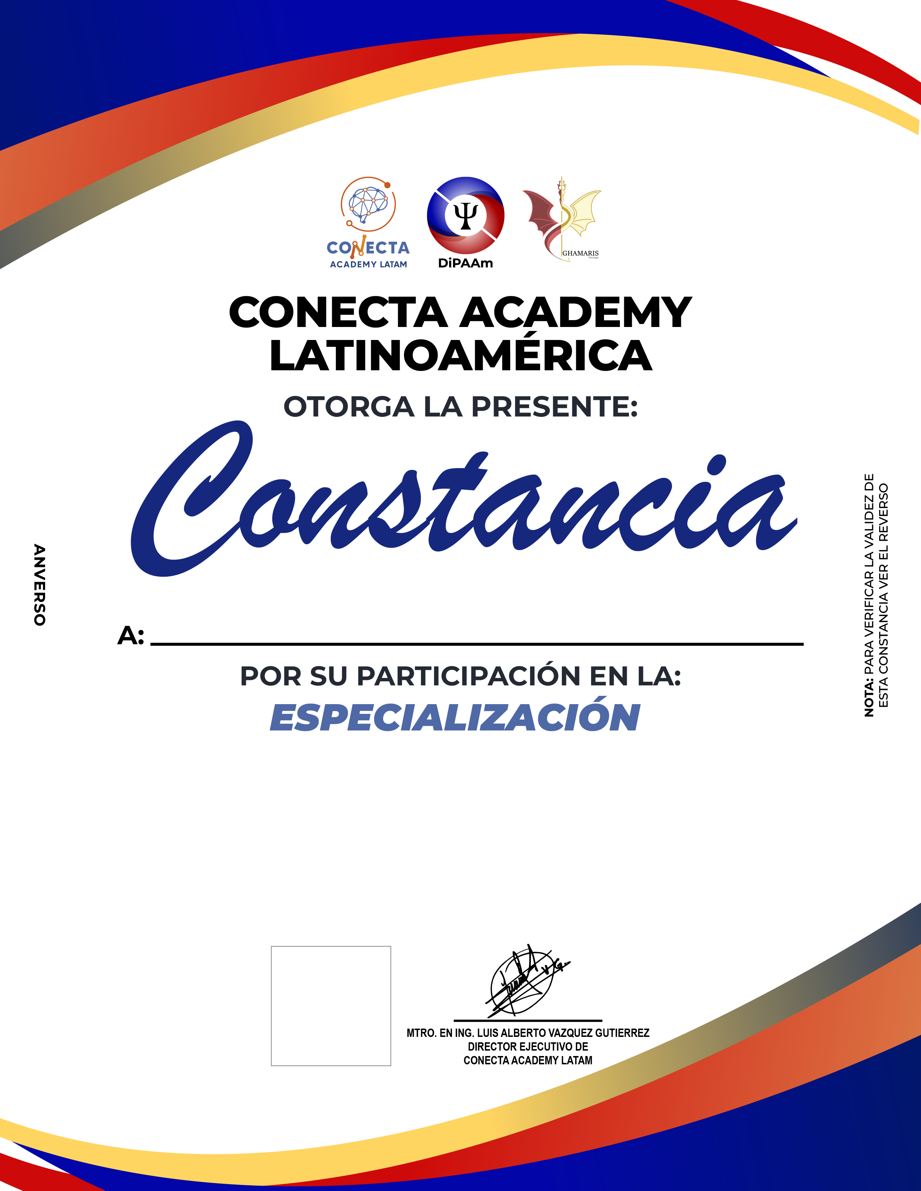

**REVERSO DE CONSTANCIA**

|  |  |
| --- | --- |
| **FOLIO:** |  |
| **NOMBRE DEL PARTICIPANTE:** |  |
| DIRECCIÓN DE OFICINAS: | Hidalgo 303, edificio Torre Apizaco, quinto piso, interior PH3,  ciudad de Apizaco, Tlaxcala, México. |
| TELÉFONO DE OFICINAS: | +52 241 41 8 02 50 |
| WHATSAPP: | +52 241 407 30 17 |
| QUEJAS AL: | +52 241 198 22 36 |
| PÁGINA WEB: | **https://conecta-academy.com/** |
| CORREO ELECTRÓNICO: | [**dirección@conecta-academy.com**](mailto:dirección@conecta-academy.com) |
| FACEBOOK: | [**https://www.facebook.com/DIPAAM.APIZACO**](https://www.facebook.com/DIPAAM.APIZACO) |
| Para verificar la validez de esta constancia puede comunicarse al teléfono de oficinas o de whatsapp arriba indicado proporcionando el número de folio y nombre del participante que tomó el curso. | |

**REVERSO**

|  |
| --- |
| **NOMBRE DEL PONENTE QUE IMPARTIÓ EL CURSO O TALLER:** IRIS GUADALUPE GARCÍA PÉREZ |

**¿Conoces las consecuencias de falsificar un documento?**

El delito consiste en alterar o modificar ciertos elementos del documento original sin la autorización del autor. La falsificación de documentos se considera un delito cuando se cause algún perjuicio al autor o se intente obtener algún beneficio.

Tratándose de documentos privados, la pena puede llegar a ser de 6 meses a 7 años y medio de prisión.

- Libro II, Título VIII del Código Penal Federal en México.

|  |  |  |
| --- | --- | --- |
| **CÉDULA PROFESIONAL, REGISTRO ANTE LA SECRETARIA DEL TRABAJO Y CERTIFICACIÓN EN ESTÁNDARES DE COMPETENCIA ANTE SEP-CONOCER QUE DAN VALOR CURRICULAR A LA CONSTANCIA.** | **NUMERO/RFC/ FOLIO** | **DIRECCIÓN ELECTRÓNICA PARA VERIFICAR** |
| Número de Cédula Profesional | **11064637** | https://www.cedulaprofesional.sep.gob.mx/cedula/presidencia/indexAvanzada.action |
| Número de Registro ante la Secretaria del Trabajo y Previsión Social (STP) | **GAPI851127SY8** | https://agentes.stps.gob.mx/Buscador/BuscadorAgente.aspx |
| **EC0217.01**-Impartición de cursos de formación del capital humano de manera presencial grupal | **2997122** | <https://conocer.gob.mx/RENAP/certificaciones> |
| **EC0366**-Desarrollo de cursos de formación en línea | **13997422** | <https://conocer.gob.mx/RENAP/certificaciones> |